如何获取到Table更新的语句，

本文档的使用基础建立在使用Navicat for MySQL的基础上。

1. **添加表**

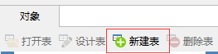

点击新建表

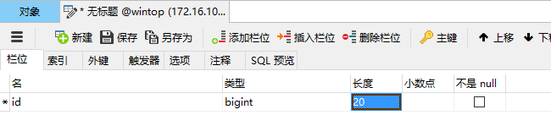

添加对应的列、然后点击最右侧的SQL预览，就能获取到对应的语句

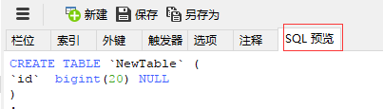

1. **获取字段更新**

在已有的表点击右键设计表

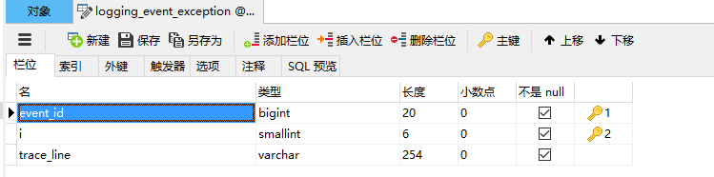

对现有的表进行修改及添加列，然后点击SQL预览

